第三條
四、背景音量之修正：
（二）欲測量音源之背景音量修正公式：
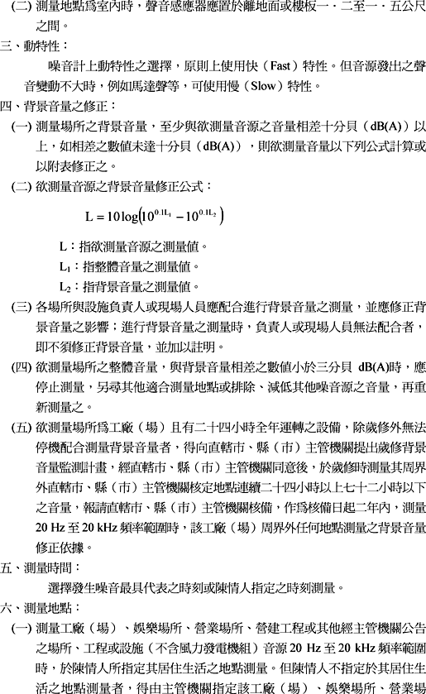

九、評定方法：
（一）
3.非屬週期性變動或間歇性變動噪音之情形則以均能音量表示。其連續測量取樣時間須至少二分鐘以上，取樣時距不得多於二秒，如圖（3）所示，在噪音計指示一定時，或指針變化僅一至二分貝（dB（ A））之變動情形，以均能音量表示。又如圖（4）所示，聲音的大小及發生的間隔不一定之情形，亦以均能音量表示之。

